CALENDARIO LITURGICO SETTIMANALE

Dal 12 al 19 novembre 2017
DOM. 12  I domenica di avvento | 7.30  8.30  10.30  16.00  17.30  18.00 | Rigamonti Carlo  a S. Caterina Paolo Negri  pro populo  battesimi  Vesperi  Carla, Calderaro Marietta, Saverio, Agesilao, Damiano
LUN.13  feria | 8.00  18.00 | a S. Caterina: S. Messa  fam. Negri e Molteni, Suor Silvia, Maria, Antonio
MAR. 14  feria | 8.30  18.00 | a S. Francesco :  Mario, Maria, Suor Gilberta, Giorgio Zanon, Gerosa Mario
MER. 15  feria | 8.30  18.00 | a S. Francesco : Iolando Frigerio
GIO. 16  feria | 16.00  18.00 | alla residenza Anziani:  a s. Caterina: Siervo Vincenzo, Anna Morra, Antonietta, Fam. Invernizzi, Anzani Carlo
VEN.17  S. Elisabetta di Ungheria | 8.30  18.00 | Berluti Rino  Alessandro, Giuseppina, Abramo, Rosa
SAB. 18  San Martino di Tours | 16.00  17.00  18.00 | S. Confessioni  a S. Francesco : Nuvolina e fam. Callegari  Egidio Dalla Francesca
DOM. 19  II domenica di avvento | 7.30  8.30  10.30  16.00  17.30  18.00 | Donghi Ester  a S. Caterina pro populo  Aprile Luigi, Ghiraldo Angela Maria  battesimi  Vesperi  Ripamonti Emilio e Teresa

CONTATTI:
Don Marco :031650103 - 3334997133
Don Piero : 031696734 – 3392643705
Oratorio : 031650145
E. Mail: segreteriaparrocchiale@alice.it
via A. Appiani 24, 22046 Merone
Sito: www.parrocchiadimerone.it

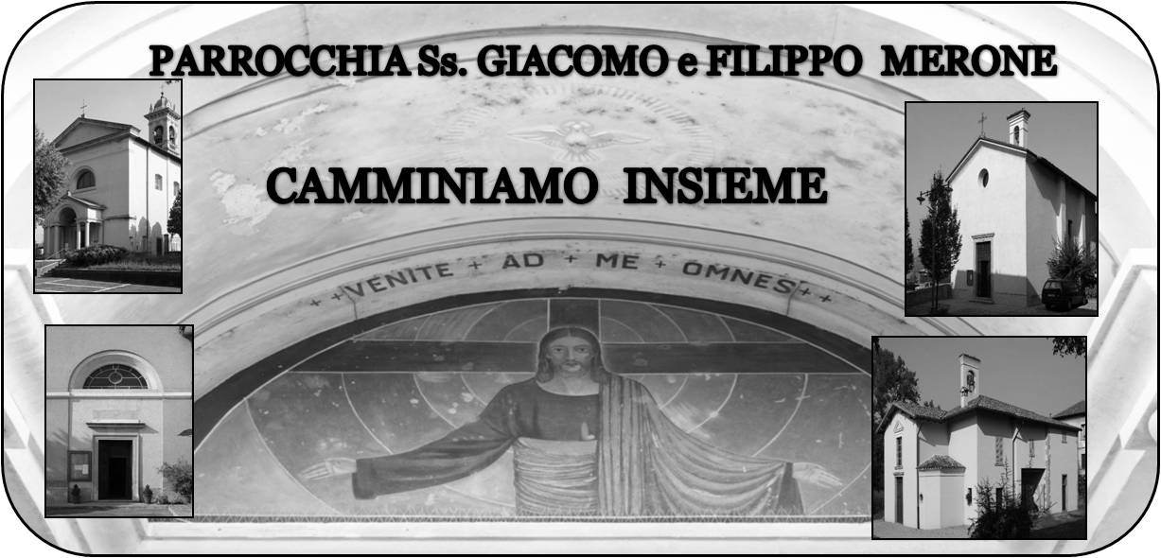

12 novembre 2017 Anno VI, n°238
I domenica di Avvento

Is 24, 16b-23; Il Signore degli eserciti regna sul monte Sion e a Gerusalemme

Sal 79; Fa’ splendere il tuo volto, Signore, e noi saremo salvi.

1Cor 15,22-28; in Cristo tutti riceveranno la vita

Mc 13,1-27; Chi avrà perseverato fino alla fine sarà salvato.

Avvento: l’attesa
Iniziare L’avvento è come ripartire in un cammino lungo un anno che ci condurrà passo dopo passo a rivivere un’altra volta tutte le vicende della vita di Gesù partendo proprio dalla sua nascita. L’attesa di Gesù forse è diventata una cosa di cui ci siamo abituati, forse persino assuefatti al punto che non ci cambia e non ci stimola e… non sempre ci interessa. Ma oggi noi cosa attendiamo nella nostra vita? Un futuro migliore, più successo, serenità salute denaro… possiamo con onestà dire che noi aspettiamo Gesù? Questa domanda potrebbe essere l’inizio di questo cammino. Non limitiamoci ad aspettare gli eventi e le circostanze del mondo. Non limitiamoci ad aspettare in modo fatalista ciò che può o non può accadere. aspettiamo il Signore. Aspettiamo Gesù. Non diamolo per scontato. Non diamo la cosa per saputa. Attendiamo con le lampade accese, con il cuore vigile come fanno i bambini quando aspettano qualcuno. Fremiamo dall’impazienza che arrivi Natale, che Gesù torni a visitarci. Attendiamo trepidanti. Questo credo sia l’avvento: l’attesa gioiosa e ansiosa di poter stringere ancora una volta Gesù bambino nelle nostre braccia. Don Marco

VITA DI COMUNITÀ

- Da lunedì 13 a mercoledì 15 novembre esercizi spirituali zonali per i giovani alle ore 20.30 nell’oratorio di Valmadrera
- Mercoledì 15 novembre ore 14.30 catechesi per il movimento III età in oratorio
- Domenica 19 dalle ore 9.30 alle 14.30 ritiro decanale di avvento per i ragazzi di II e III media a Ponte Lambro
- Ogni domenica di avvento alle ore 17.30 vesperi in chiesa parrocchiale e a seguire santa messe
- Anche questo avvento ci impegniamo a raccogliere generi alimentari per aiutare la caritas parrocchiale. In fondo alle chiese troverete un cartone dove deporre i generi alimentari che saranno poi devoluti alle famiglie che la caritas assiste

E’ a disposizione in segreteria parrocchiale l’agenda per il nuovo anno liturgico per segnare, per chi lo desiderasse, le intenzioni per la celebrazione delle sante messe a suffragio dei fedeli defunti.

Con la prima settimana di avvento ho pensato di iniziare una piccola “ rubrica” dal nome: LA MIA MAMMA MI DICEVA sulle buone abitudini, che possono servirci per riscoprire alcuni atteggiamenti belli e simpatici ma credo preziosi per sentirci di più partecipi anche della vita bella della nostra comunità.

LA MIA MAMMA MI DICEVA:
“ Non masticare la cicca davanti alla gente”. Quando si parla con una persona è segno di poca attenzione masticare qualche cosa .
Anche quando si è in Chiesa impariamo a non masticare cicche o altro. Siamo davanti a Dio, Lui ci parla, impariamo ad ascoltarlo.

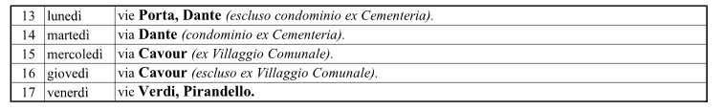

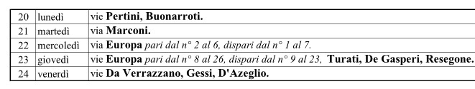

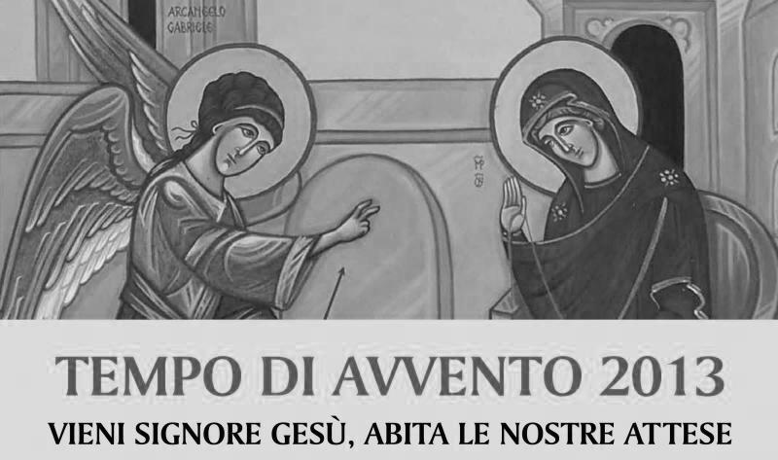

AVVENTO 2017

